CARATUTA

**INDICE**

ENUNCIADO 3

ANALISIS 3

Análisis de la Caja Negra 3

Fórmulas 3

DATOS DE PRUEBA 4

PROGRAMA 4

PRUEBAS 5

Prueba 1 5

Prueba 2 6

Prueba 3 6

CONCLUSIONES 7

RECOMENDACIONES 7

# ENUNCIADO

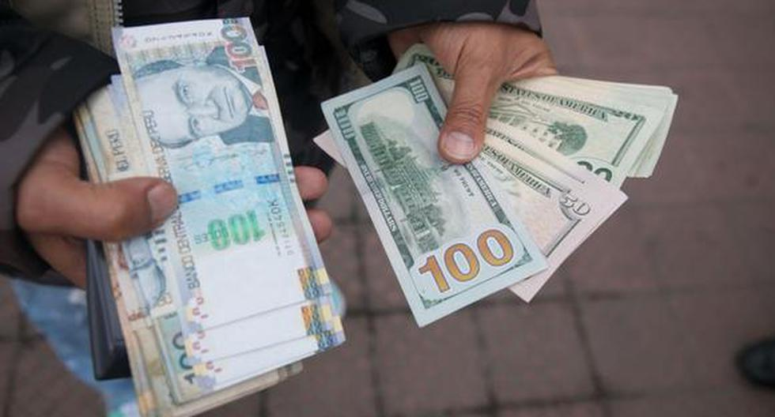

Desarrollar un programa que permita convertir una cantidad de soles en dólares.

# ANALISIS

## Análisis de la Caja Negra

El objetivo es identificar los datos de entrada y los datos de salida.

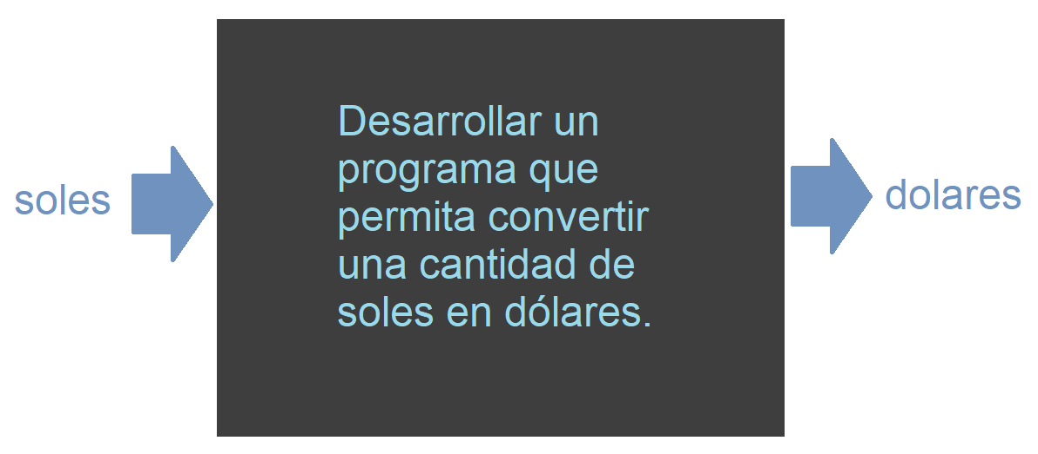

## Fórmulas

dólares = soles / 4.09

# DATOS DE PRUEBA

Tipo de cambio: 4.09

|  |  |
| --- | --- |
| SOLES | DOLARES |
| 1000 | 244.50 |
| 5800 | 1418.09 |
| 10000 | 2444.99 |

# PROGRAMA

#include <iostream>

using namespace std;

int main(){

// Configuracion

setlocale(LC_CTYPE,"Spanish");

// Variables

double soles, dolares;

// Lectura de datos

cout << "CASA DE CAMBIO \"EL AMIGO\"" << endl;

cout << endl;

cout << "LECTURA DE DATOS" << endl;

cout << "=====================================" << endl;

cout << "Ingrese el importe en soles: "; cin >> soles;

// Proceso

dolares = soles / 4.09;

// Reporte

cout << endl;

cout << "REPORTE" << endl;

cout << "=====================================" << endl;

cout << "Importe en dolares: " << dolares << endl;

cout << endl;

// Fin

system("pause");

return 0;

}

# PRUEBAS

## Prueba 1

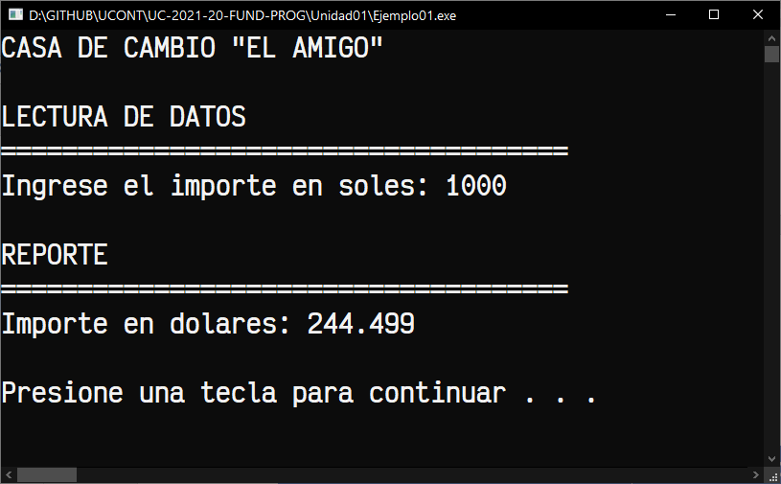

## Prueba 2

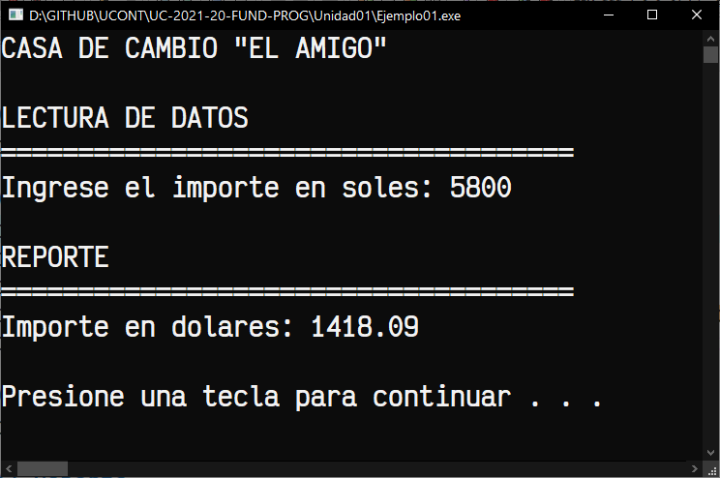

## Prueba 3

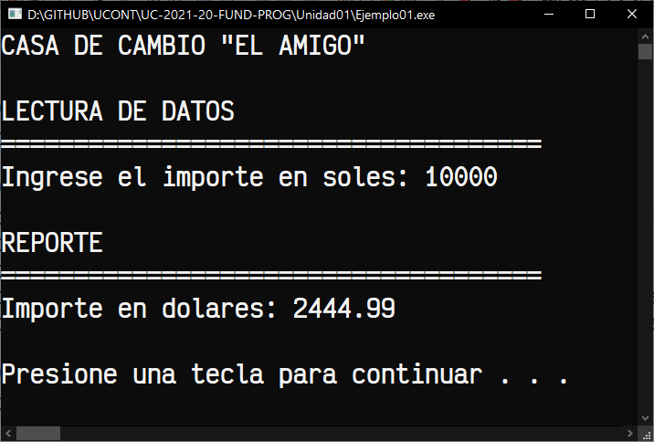

# CONCLUSIONES

# RECOMENDACIONES